INSTITUCIÓN EDUCATIVA DEPARTAMENTAL MONSEÑOR AGUSTÍN GUTIÉRREZ
GUÍA DE TRABAJO
ASIGNATURA | INGLES | CURSO | QUINTO
DOCENTE | OLGA MAYERLI AGUDELO ROMERO | PERIODO | SEGUNDO
FECHA DE INICIO | 17 de abril de 2023 | FECHA DE TERMINACIÓN | 23 de junio de 2023
DBA | Intercambia opiniones sencillas sobre un tema de interés.  Comprende la idea general y algunos detalles en un texto informativo corto y sencillo sobre temas cotidianos y de interés
DESEMPEÑOS | PARA APRENDER | Adquiere las habilidades comunicativas mediante la escucha, memorización, pronunciación y elaboración de descripciones cortas para una mejor comprensión del idioma y el mundo que lo rodea
 | PARA HACER | Pregunta y responde por los nombres de las cosas que poseen y las de su entorno inmediato.  Desarrolla su creatividad en actividades de coordinación motora y visual
 | PARA SER | Asumir de forma responsable y flexible su rol y compromisos y trabajo colaborativo para el logro de las metas comunes de las cuales hace parte.
 | PARA CONVIVIR | Reconoce que a través del idioma extranjero nos podemos comunicar, expresar nuestras ideas y de desenvolvernos de manera eficaz con las personas que nos rodean para enriquecer nuestra expresión oral.

PRIMERA SEMANA

Nota: En la primera clase se empezará a trabajar el vocabulario de school supplies (have-has-spelling) y repaso de los comandos.

Inicialmente la docente saluda a los estudiantes y realiza el juego Simon says para repasar algunos comandos y lograr la disposición e interés en los estudiantes.Luego se les presentará el siguiente video: https://www.youtube.com/watch?v=T9BR7oElexI
Después mostrará diferentes útiles escolares que sacará de su maleta y los estudiantes dirán los que saben y los otros la docente les dirá su pronunciación y posteriormente escribirán el vocabulario completo en el cuaderno. (key vocabulary)
Por último realizarán la siguiente guía de trabajo para reforzar el vocabulario del tema.

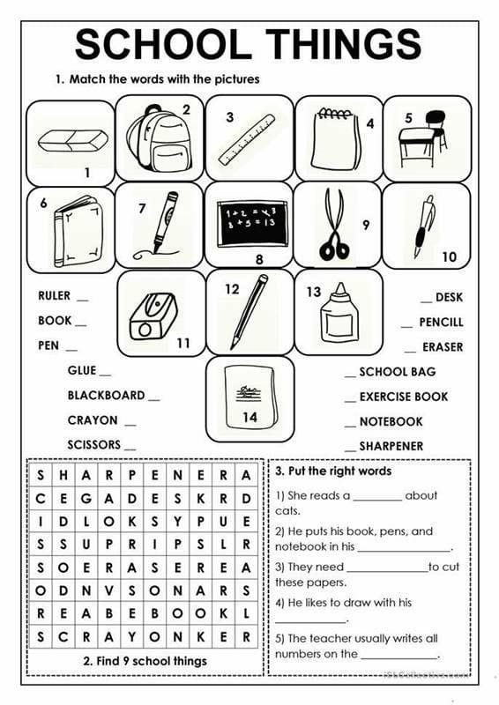
Inicialmente la docente saluda a los estudiantes y realiza el juego Simon says para repasar algunos comandos y lograr la disposición e interés en los estudiantes.
Después a través del juego tingo tango algunos mostrarán y dirán en inglés lo que hay en sus maletas usando (HAVE-HAS) y posteriormente escribirán ejemplos de oraciones junto con el vocabulario.
Por último realizarán la siguiente guía de trabajo para reforzar el vocabulario del tema y contrucción de oraciones usando (have-has).
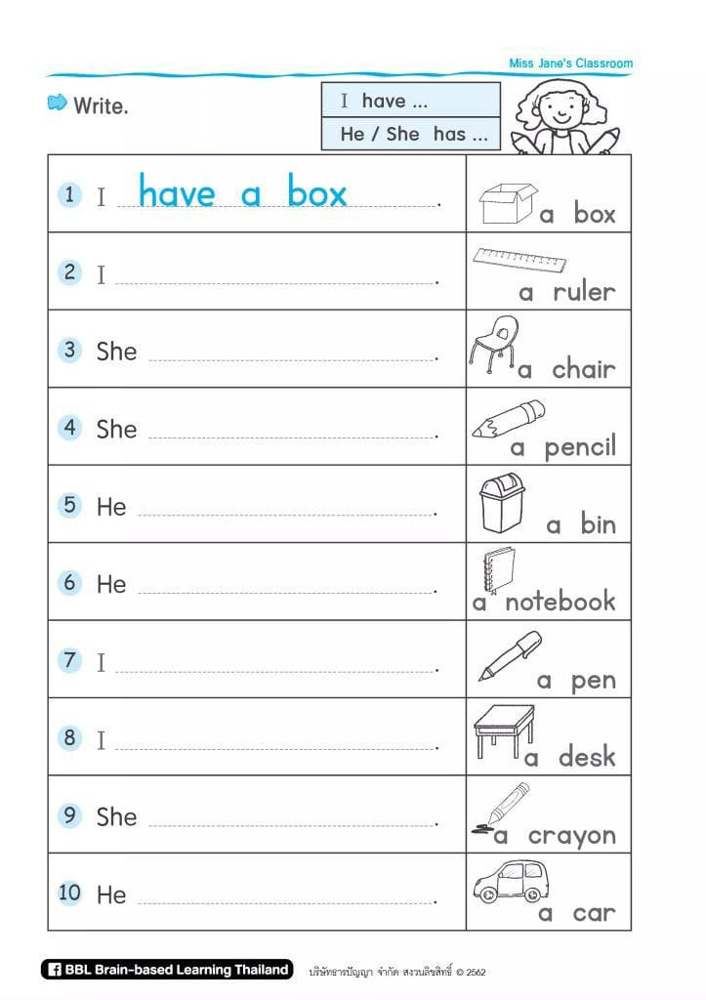

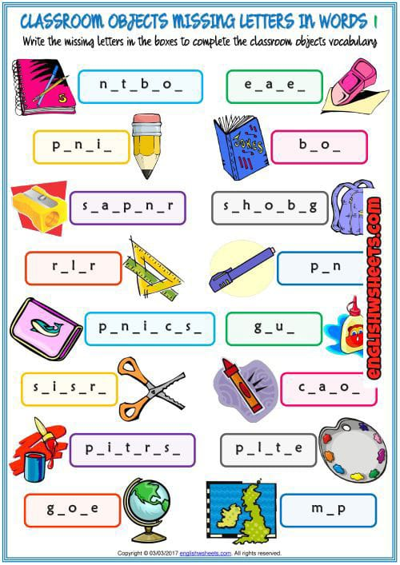
SEGUNDA SEMANA

Nota: En la segunda semana se empezará con los adjetivos demostrativos (this-that-these-those) y contrucción de oraciones.

Inicialmente la docente saluda a los estudiantes y realiza el juego Simon says para repasar algunos comandos y lograr la disposición e interés en los estudiantes.Luego se les presentará el siguiente video: https://www.youtube.com/watch?v=cyvG9Zp0VKk
Después señalará diferentes objetos del salón usando los adjetivos demostrativos (this-that-these-those) y posteriormente escribirán el vocabulario completo en el cuaderno. (key vocabulary) y algunos ejemplos de oraciones empleando los diferentes adjetivos.
Por último realizarán la siguiente guía de trabajo para reforzar el vocabulario del tema y contrucción de oraciones.

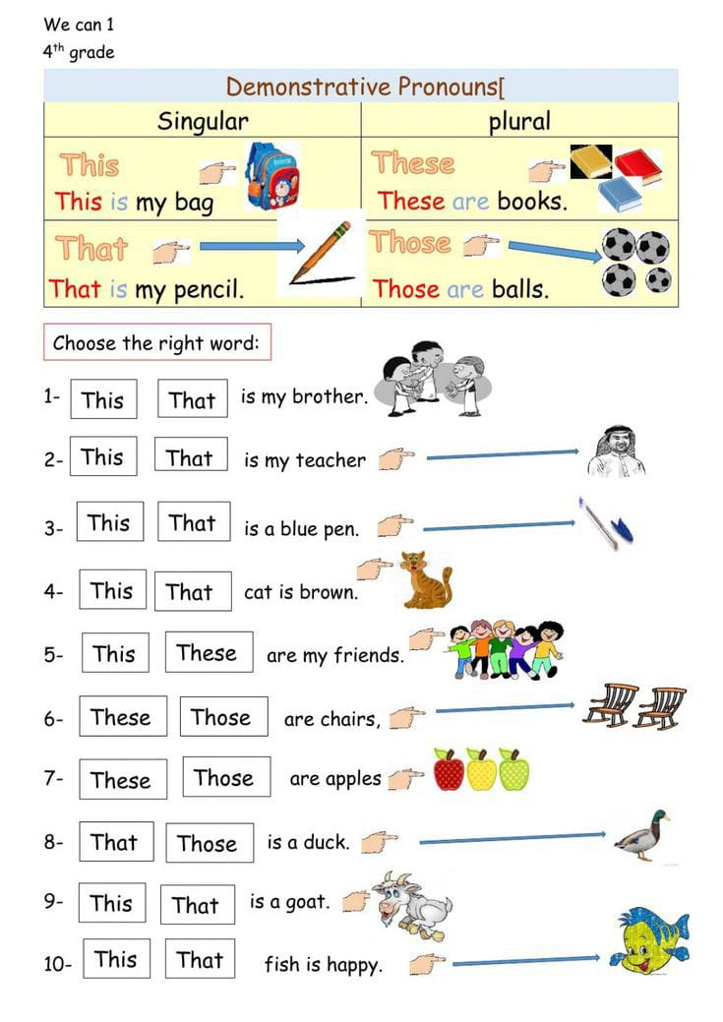
Inicialmente la docente saluda a los estudiantes y realiza el juego Simon says para repasar algunos comandos y lograr la disposición e interés en los estudiantes.
Después algunos estudiantes señalarán diferentes objetos del salón usando los adjetivos demostrativos. (this-that-these-those)
Por último realizarán la siguiente guía de trabajo para reforzar el vocabulario del tema y contrucción de oraciones.
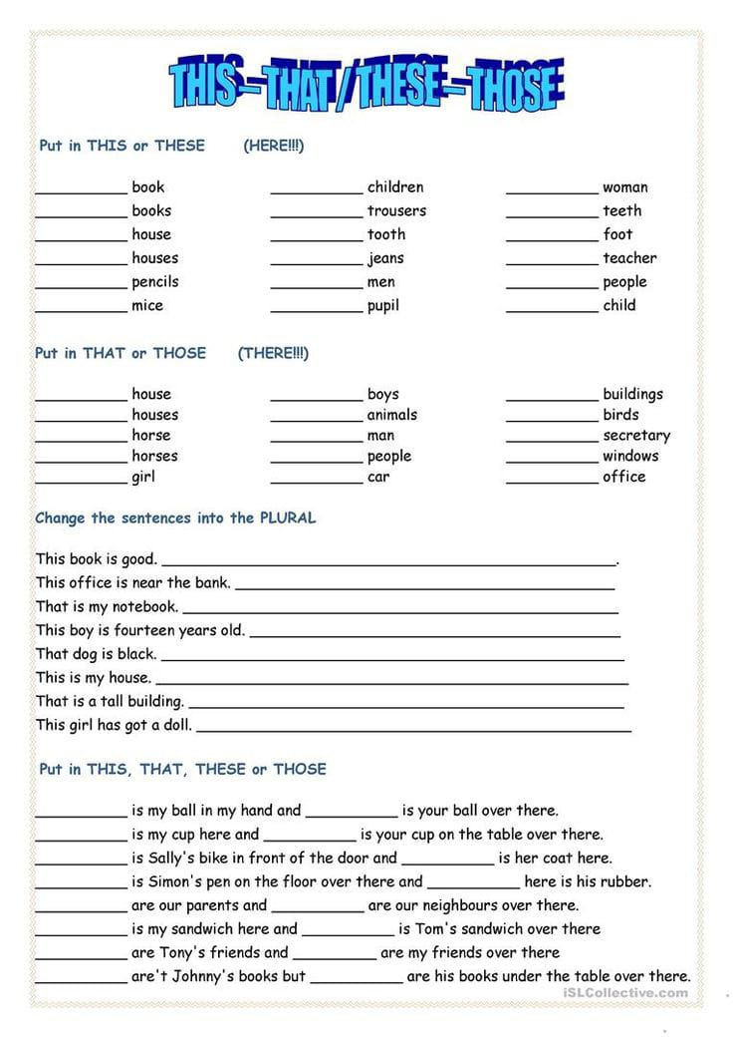
TERCERA SEMANA

Nota: En la tercera semana se trabajará farm animals y contrucción de oraciones.

Inicialmente la docente saluda a los estudiantes y realiza el juego Simon says para repasar algunos comandos y lograr la disposición e interés en los estudiantes.Luego se les presentará el siguiente video: https://www.youtube.com/watch?v=3mn-K5aD1Do
Después los estudiantes construirán una granja en el salón con diferentes animales de juguetes y los mencionarán en inglés y posteriormente escribirán el vocabulario completo en el cuaderno. (key vocabulary)
Por último realizarán la siguiente guía de trabajo para reforzar el vocabulario del tema y contrucción de oraciones.(verbo tener – Verb have)
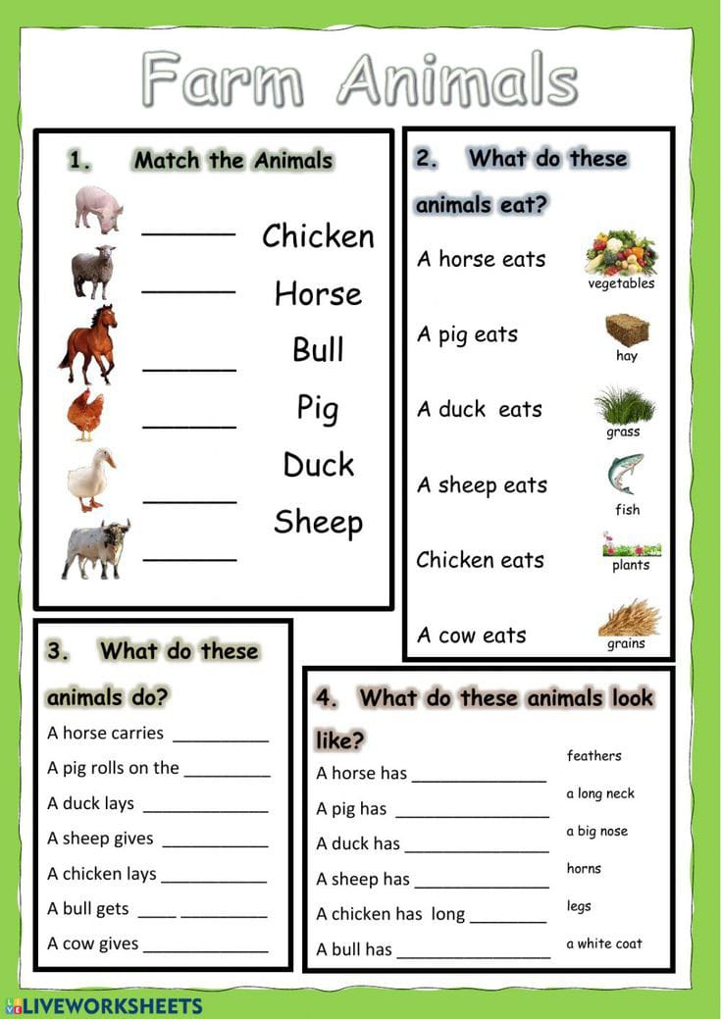
Inicialmente la docente saluda a los estudiantes y realiza el juego Simon says para repasar algunos comandos y lograr la disposición e interés en los estudiantes.
Después los estudiantes inventarán un cuento corto usando el vocabulario de los animales de la granja usando (there is-there are)
Por último realizarán la siguiente guía de trabajo para reforzar el vocabulario del tema y contrucción de oraciones.

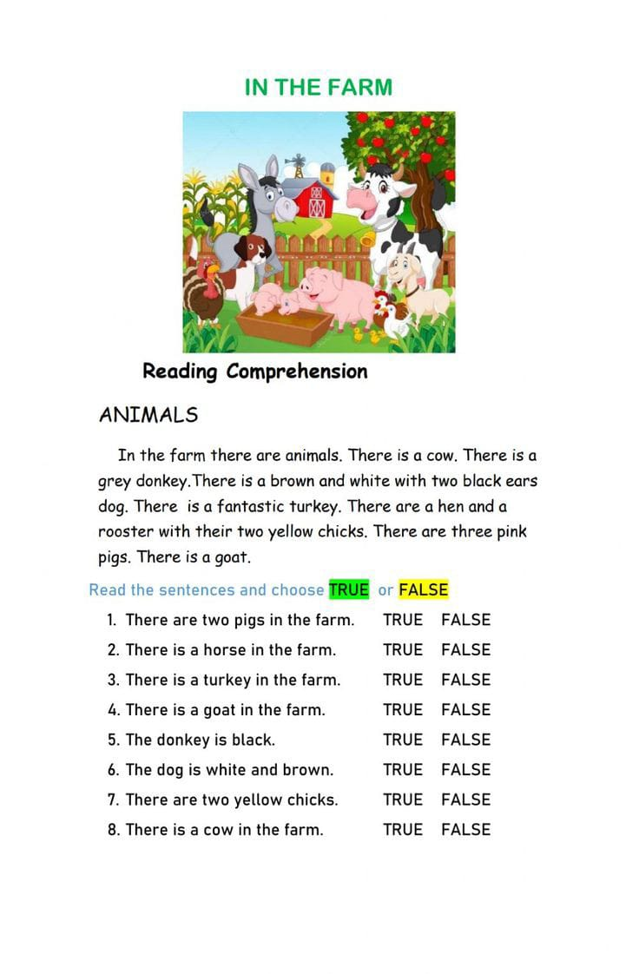
CUARTA SEMANA

Nota: En la cuarta semana se trabajará adjetives personal y contrucción de oraciones.

Inicialmente la docente saluda a los estudiantes y realiza el juego Simon says para repasar algunos comandos y lograr la disposición e interés en los estudiantes.Luego se les presentará el siguiente video: https://www.youtube.com/watch?v=eFmrUn_4gpY
Después los estudiantes participarán de forma activa completando una oración como la siguiente: “I have a blue bird” (Consiste en que cada uno menciona un adjetivo en inglés para completer la oración) y posteriormente escribirán el vocabulario completo en el cuaderno. (key vocabulary)
Por último realizarán la siguiente guía de trabajo para reforzar el vocabulario del tema y construcción de oraciones.

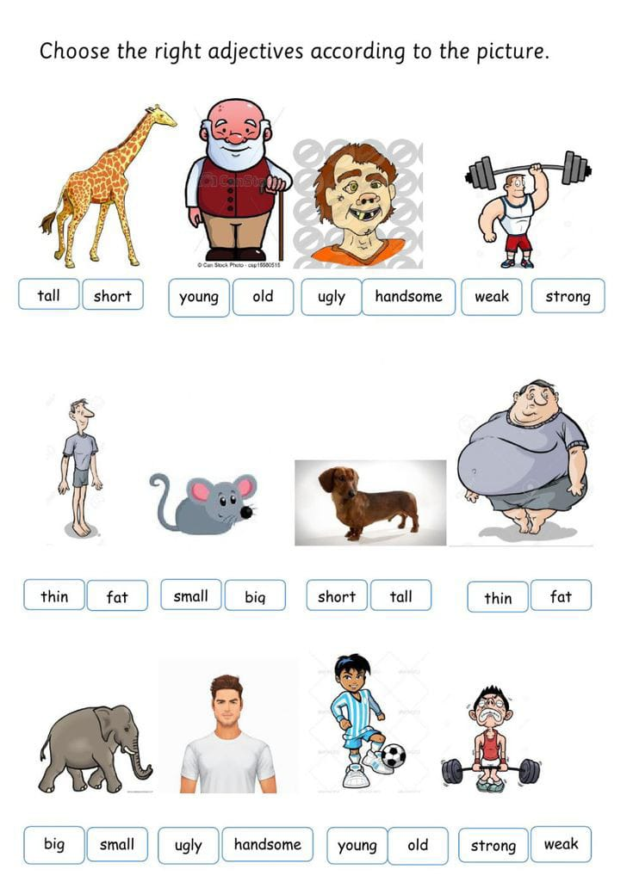
Inicialmente la docente saluda a los estudiantes y realiza el juego Simon says para repasar algunos comandos y lograr la disposición e interés en los estudiantes.
Enseguida cada estudiante pegará en el centro de un octavo de cartulina su autoimagen, luego escribirá en fichas cada uno de los adjetivos que considera tener y las pegará alrededor.Después se socializarán los trabajos de algunos estudiantes que deseen participar.
Por último realizarán la siguiente guía de trabajo para reforzar el vocabulario del tema y construcción de oraciones (verbo ser-estar – Verb to be)

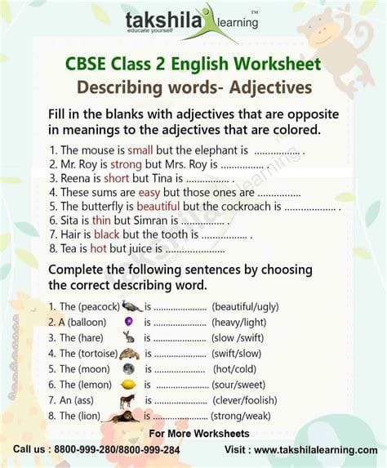
QUINTA SEMANA

Nota: En la quinta semana se trabajará feelings y contrucción de oraciones.

Inicialmente la docente saluda a los estudiantes y realiza el juego Simon says para repasar algunos comandos y lograr la disposición e interés en los estudiantes. Luego se les presentará el siguiente video: https://www.youtube.com/watch?v=5MiR5DqeKwg
Después los estudiantes participarán de forma activa en el juego “imitación de emociones”, el cual consiste en asignarle una emoción a un estudiante quien la representará frente a sus compañeros y ellos deberán adivinarla y posteriormente escribirán el vocabulario completo en el cuaderno. (key vocabulary)
Por último realizarán la siguiente guía de trabajo para reforzar el vocabulario del tema y construcción de oraciones.

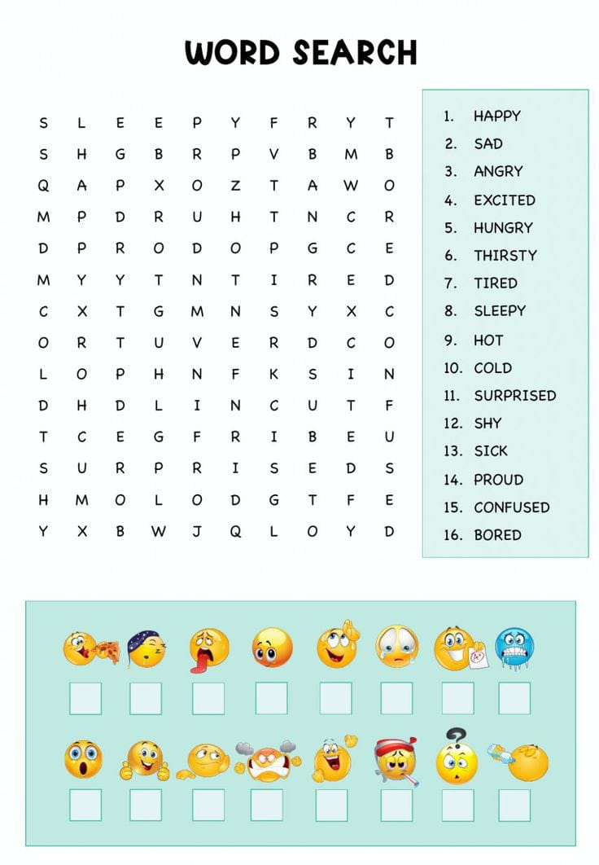
Inicialmente la docente la docente saluda a los estudiantes y realiza el juego Simon says para repasar algunos comandos y lograr la disposición e interés en los estudiantes.
Después los estudiantes participarán de forma activa en el juego con flashcards(ficha que tiene por un lado el dibujo y por el lado opuesto está la palabra) ,el cual consiste en repartir flashcards entre los niños y cuando escuchen una emoción deben levantar las que corresponden.
Por último realizarán la siguiente guía para reforzar el vocabulario del tema y construcción de oraciones.

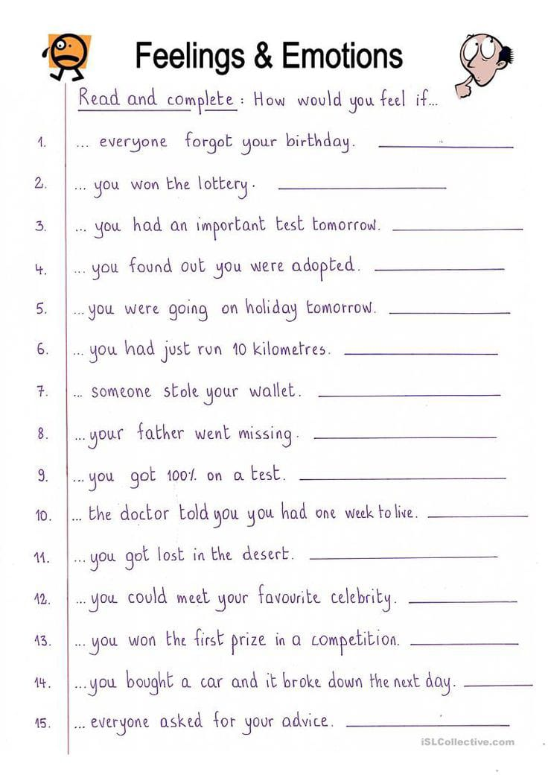

SEXTA SEMANA

Nota: En la sexta semana se trabajará the verbs y contrucción de oraciones.

Inicialmente la docente saluda a los estudiantes y realiza el juego Simon says para repasar algunos comandos y lograr la disposición e interés en los estudiantes. Luego se les presentará el siguiente video: https://www.youtube.com/watch?v=9Qf82loawzg

Después los estudiantes participarán de forma activa en el juego “Simon says”, el cual consiste en mencionar Simon says y luego una acción (si el estudiante realiza mal la acción perderá o si realiza sin que el docente haya mencionado Simon says) y posteriormente escribirán el vocabulario completo en el cuaderno. (key vocabulary)
Por último realizarán la siguiente guía de trabajo para reforzar el vocabulario del tema y construcción de oraciones.

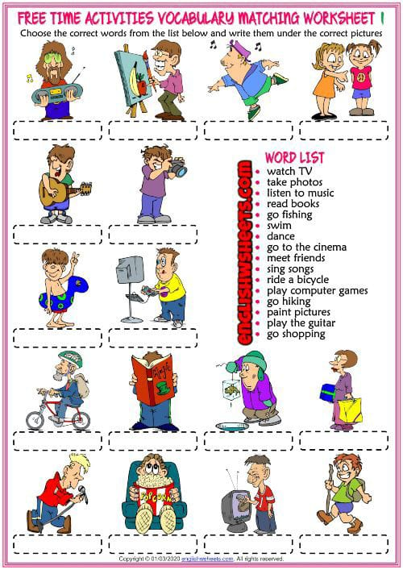
Inicialmente la docente saluda a los estudiantes y realiza el juego Simon says para repasar algunos comandos y lograr la disposición e interés en los estudiantes.
Después los estudiantes participarán de forma activa en el juego “charadas”,el cual consiste en que el docente selecciona a un estudiante o ellos participan voluntariamente para pasar alfrente y colocarle en la frente un papelito con el nombre de una acción(el estudiante no puede saber qué dice en el papelito)y los demás estudiantes deben realizar la acción y el niñ@ debe adivinar cuál es la acción.

Por último realizarán la siguiente guía de trabajo para reforzar el vocabulario del tema y construcción de oraciones.
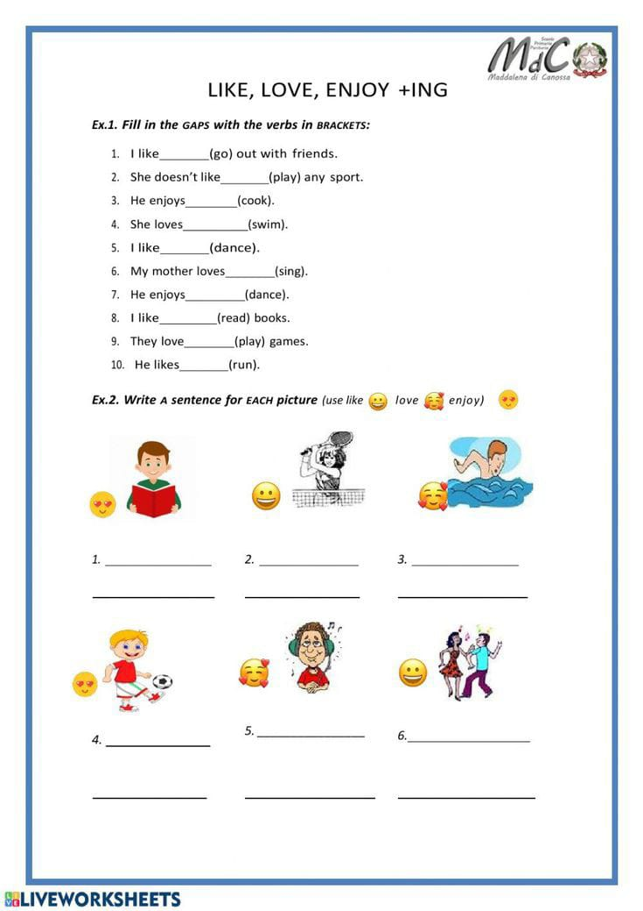
SÉPTIMA SEMANA

Nota: En la séptima semana se trabajará the verb can – can´t y contrucción de oraciones.

Inicialmente la docente saluda a los estudiantes y realiza el juego Simon says para repasar algunos comandos y lograr la disposición e interés en los estudiantes. Luego se les presentará el siguiente video: https://www.youtube.com/watch?v=y6PdJbHUNaQ
Después los estudiantes participarán de forma activa en el juego “Puede o no puede ”,el cual consiste en: el docente colocará en el tablero la imagen de un animal y el estudiante debe colocar donde se lo indique el docente las fichas correspondientes a can y en el lado contrario las fichas que corresponden a can´t. For example: El animal que se muestra es el perro, a su alrededor se encuentran pegadas varias fichas y el estudiante selecciona y coloca al lado izquierdo Flying(corresponde a can´t) y al lado derecho coloca Barks(corresponde a can) y posteriormente escribirán el vocabulario completo en el cuaderno. (key vocabulary)
Por último realizarán la siguiente guía de trabajo para reforzar el vocabulario del tema y construcción de oraciones.
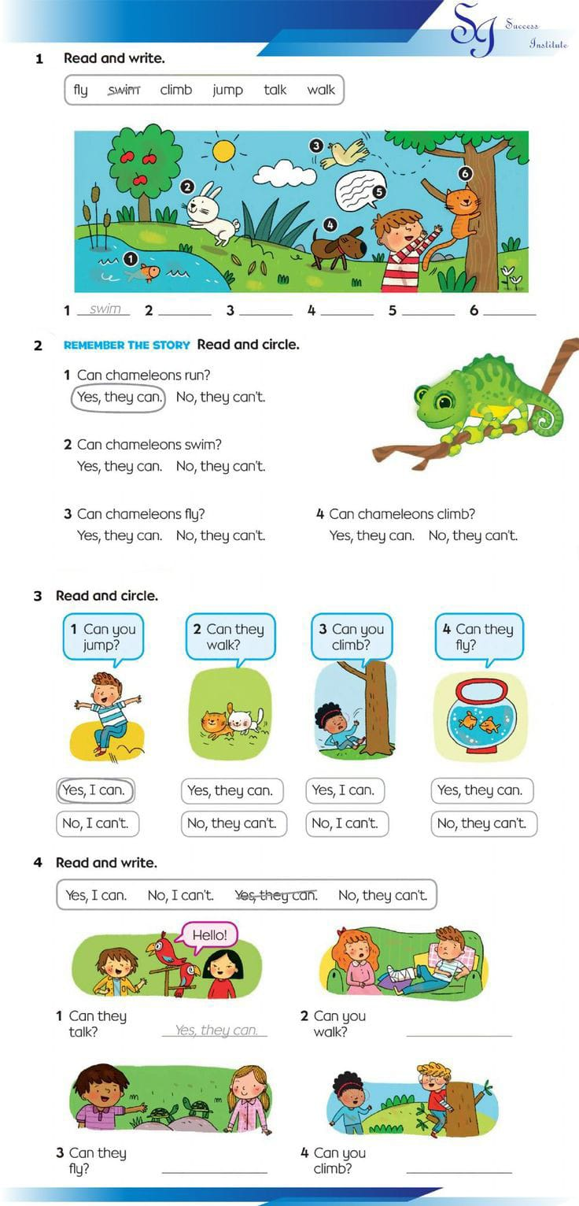
Inicialmente la docente saluda a los estudiantes y realiza el juego Simon says para repasar algunos comandos y lograr la disposición e interés en los estudiantes.
Enseguida los estudiantes mencionarán todas aquellas acciones que pueden hacer y seleccionarán las que más les gustan y luego el docente los organizará en grupos de acuerdo a estas para que las planeen y las presenten de forma creativa a sus compañeros. Se exponen los mejores trabajos.
Por último realizarán la siguiente guía de trabajo para reforzar el vocabulario del tema y construcción de oraciones.

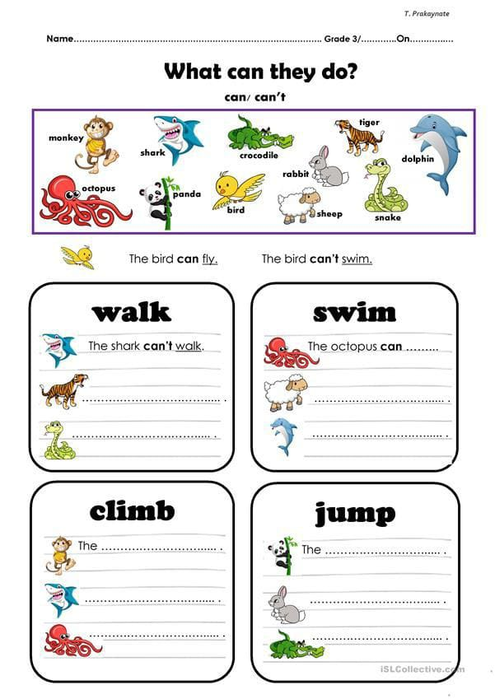

OCTAVA SEMANA

Nota: En la octava semana se realizarán diferentes actividades de refuerzo sobre los temas trabajados durante el período académico.

Dictados rápidos y cortos: El docente selecciona 10 palabras relacionadas con un tema, le pide al estudiante que las copee y repase durante un tiempo determinado y luego se las dicta (Se refuerza la escucha y la escritura).

Concursos de construcción de oraciones: El docente le da a conocer a los estudiantes las condiciones del concurso,for examples: Construir 3 oraciones empleando have – has y el vocabulario de los animales de la granja, construir 3 oraciones empleando this-that-these-those y el vocabulario de los útiles escolares.

Diálogos cortos e informales: El docente orientará a los estudiantes para que se organicen por parejas o en grupos de 3 o 4 estudiantes,preparen un diálogo corto empleando el vocabulario de las emociones y el verbo ser-estar(to be).

Retos: El docente le da a conocer las condiciones del reto a los estudiantes,for examples: ¿Cuál será el estudiante que más palabras escribe correctamente relacionadas con los temas vistos en el período?
¿Cuál será el estudiante que más palabras pronuncia correctamente relacionadas con los temas vistos en el período?

